华南农业大学期末考试试卷（A卷）
2009学年第 1 学期 考试科目： 复变函数与积分变换
考试类型：（闭卷）考试 考试时间： 120 分钟
学号 姓名 年级专业

题号 | 一 | 二 | 三 | 四 | 总分
得分
评阅人

一、单项选择题(本大题共15小题，每小题2分，共30分)
在每小题列出的四个备选项中只有一个是符合题目要求的，请将其代码填写在题后的括号内。错选、多选或未选均无分。
1．下列说法正确的是（ ）
（A）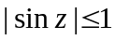 （B）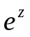是周期函数 （C）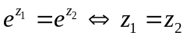 （D）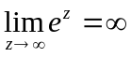
2．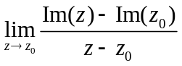（ ）
（A）等于 （B）等于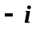 （C）等于 （D）不存在

3． 设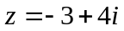，则z的模和主辐角分别是 ( )
（A）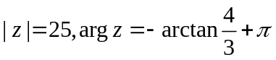 （B）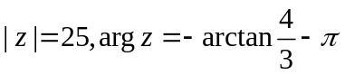
（C）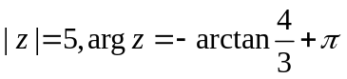 （D）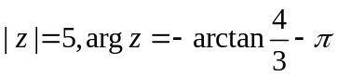
4．方程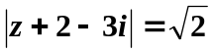所代表的曲线是（ ）
（A）中心为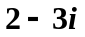，半径为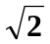的圆周 （B）中心为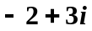，半径为２的圆周
（C）中心为，半径为的圆周 （D）中心为，半径为２的圆周
5．设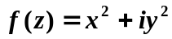，则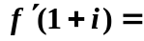( )
（A） （B）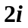 （C）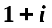 （D）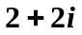

6．下列数中，为实数的是( )
（A）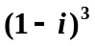 （B）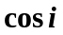 （C）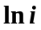 （D）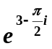
7． 设函数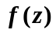在区域内解析，则下列命题中，不正确的是
（A）若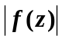在内是一常数，则在内是一常数
（B）若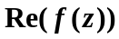在内是一常数，则在内是一常数
（C）若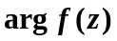在内是一常数，则在内是一常数
（D）若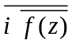在内解析，则在内是一常数
8．设为从原点沿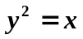至的弧段，则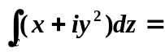( )
（A）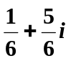 （B）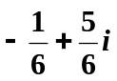 （C）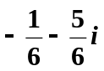 （D）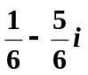
9．设C为正向圆周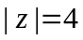, 则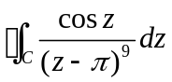等于（ ）
A. 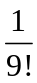 B. 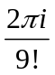 C. 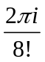 D. 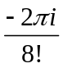
10．若幂级数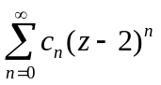在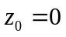处收敛，那么该级数在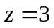处的敛散性为( )
（A）绝对收敛 （B）条件收敛
（C）发散 （D）不能确定

11．下列级数中，条件收敛的级数为( )
（A）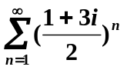 （B）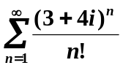
（C） 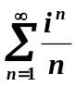 （D）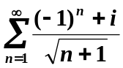

12．是函数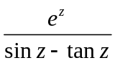的（ ）
A. 可去奇点 B. 三级极点
C.二级极点 D.一级极点
13．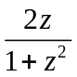在点 处的留数为（ ）
A.  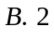 C. 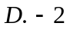
14．将点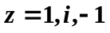分别映射为点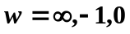的分式线性变换为（ ）
- 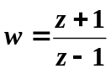 （B）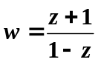
（C）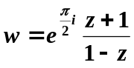 (D) 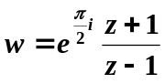

15．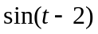的傅立叶变换为（ ）
A. 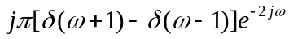 B. 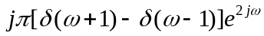
C. 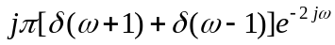 D. 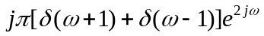

二、填空题（本大题共5小题，每小题2分，共10分）
1. 方程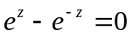的全部解为 .
2. 计算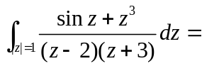____________.
3. 设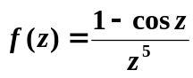，则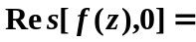 ．
4. 幂极数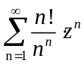的收敛半径为_______.
5. 设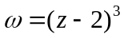，则映射在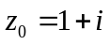处的旋转角为____________，伸缩率为____________.

三、计算题（本大题共4小题，共28分）
1．已知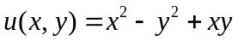，求一解析函数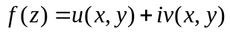，并使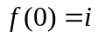。(本题9分)

2. 将函数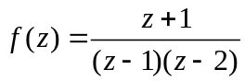在点处展开为洛朗级数.(本题9分)

3．计算积分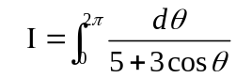 (本题6分)

4. 计算 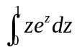 . (本题4分)

四、综合题（共4小题，每题8分，共32分）
1. 计算 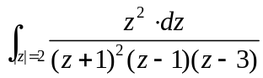

2. 求分式线性映射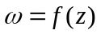，使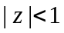映射为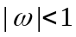并满足条件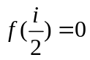，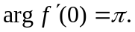

3. 已知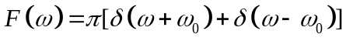为函数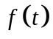的傅立叶变换,求

4．用拉氏变换求解方程

复变函数与积分变换期末试卷答案

一、选择题
1．B. 2. D. 3.C 4. C 5. A 6. B 7. D 8. A 9.D 10.A 11.C
12.B 13.D 14.C 15.A
二、填空题
1．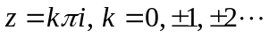, 2. 0, 3. 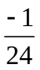,
4. , 5. 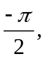 6
三、计算题（本大题共4小题，共28分）

1．已知，求一解析函数，并使。
解：由柯西－黎曼方程得
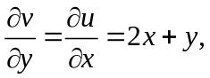 所以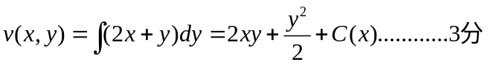
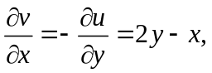
另一方面
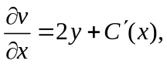
所以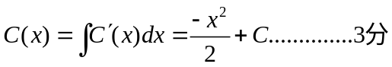
所以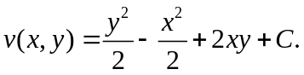
从而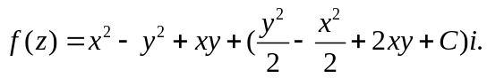
又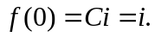 所以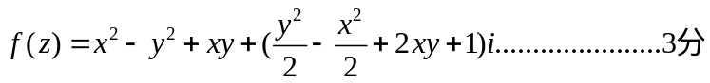
2. 将函数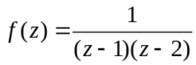在点处展开为洛朗级数.
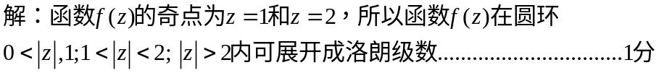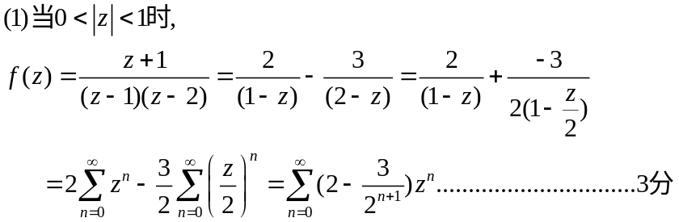
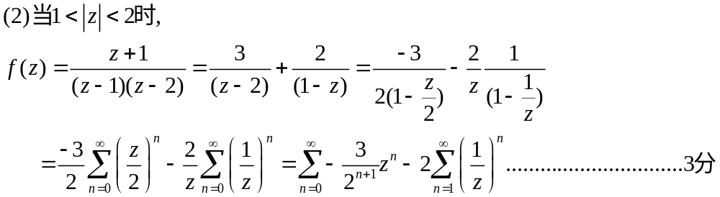
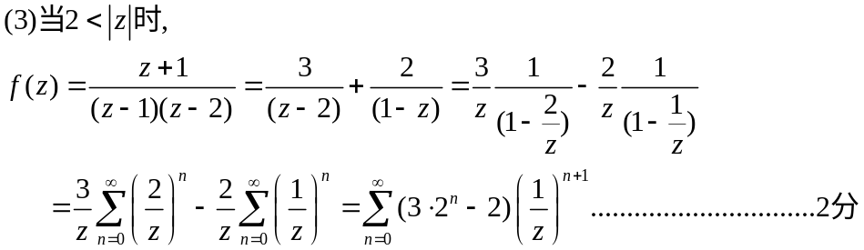
3．计算积分 。
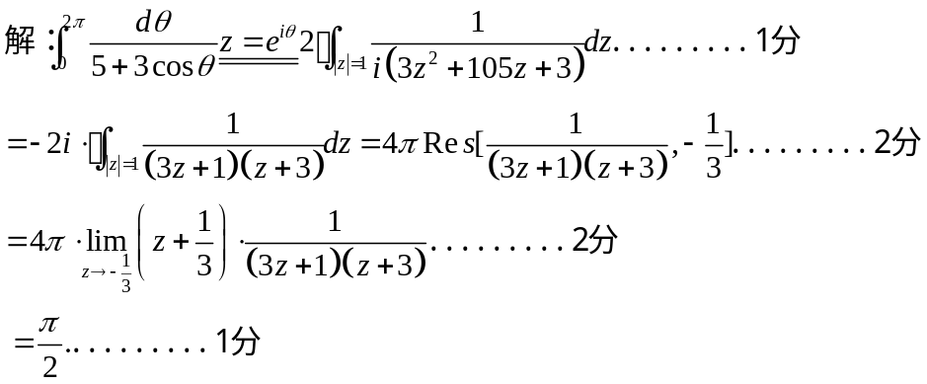
4. 计算 . (本题4分)
解：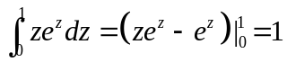
四、综合题（共4小题，每题8分，共32分）
1. 计算 .
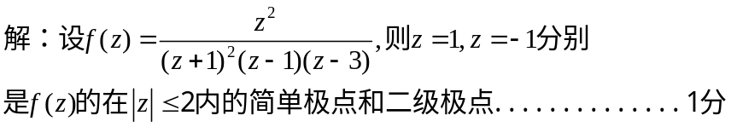
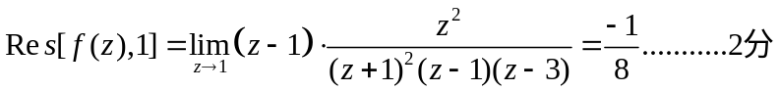
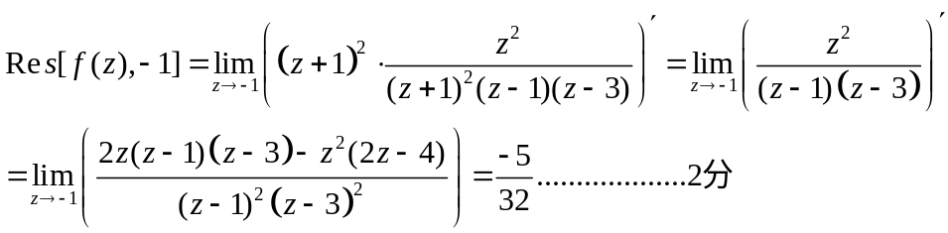
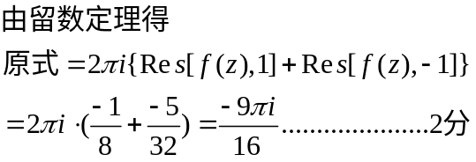
2. 求分式线性映射，使映射为并满足条件，
解：由于分式线性变换保对称点，所以有
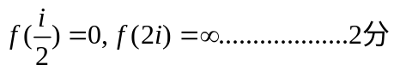，
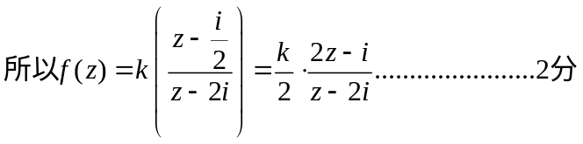
由于分式线性变换保圆周性得
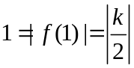，所以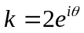.
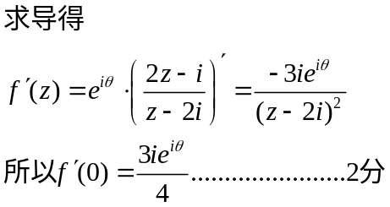
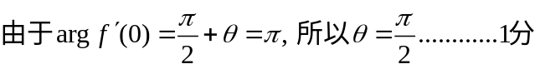
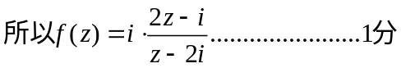
3. 已知为函数的傅立叶变换,求。
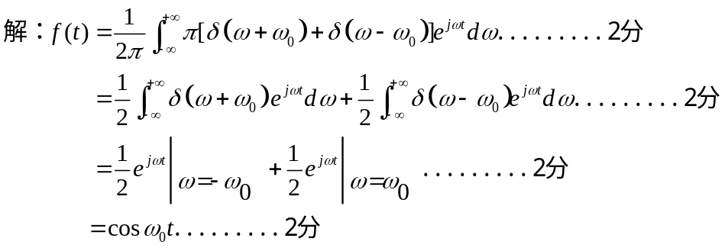
4．用拉氏变换求解方程
解：